คู่มือการติดตั้งและการใช้งาน
GIS Application on PDA

USER MANUAL

การติดตั้งเพื่อใช้งาน Application
การติดตั้งเพื่อใช้งาน GIS Application on PDA นั้นแบ่งออกเป็น 2 ส่วน คือ MyKMITL Server (Web Services) และ MyKMITL Client (Mobile Application)

- การติดตั้ง MyKMITL Server
ความต้องการของระบบ
  - OS : Microsoft Window XP
ขั้นตอนการติดตั้ง
  - ติดตั้ง PostgreSQL (DBMS)
  - Dump ฐานข้อมูลลง Database
  - ติดตั้ง Apache Tomcat + AXIS (Web Server)
  - ติดตั้ง MyKMITL Server (Web Services)
- การติดตั้ง PostgreSQL
ไฟล์ที่ใช้ในการติดตั้ง คือ postgresql-8.1-int.msi สำหรับวิธีการติดตั้งทำได้โดยการ double click ที่ไฟล์ postgresql-8.1-int.msi ดังรูป

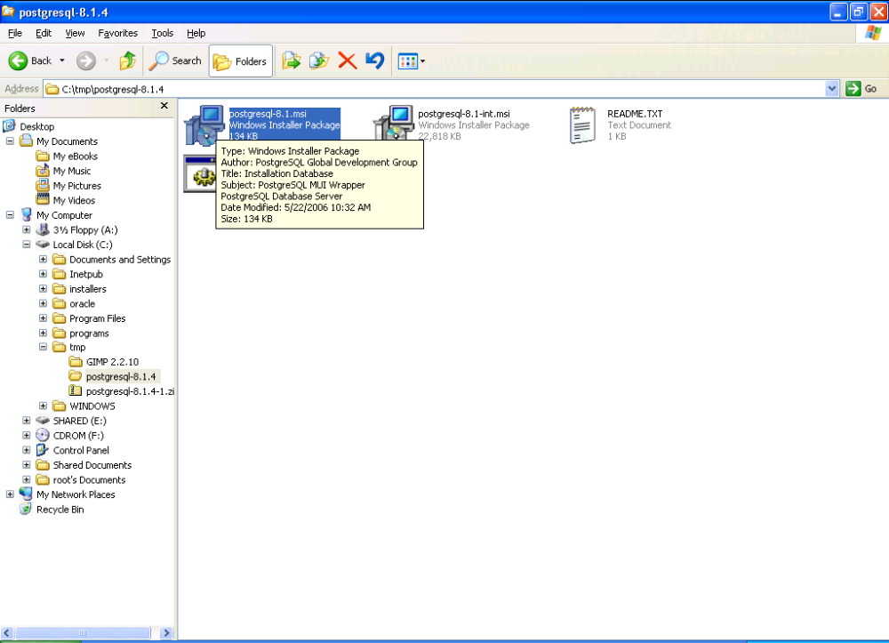

จะปรากฏหน้าต่าง Window ดังรูป
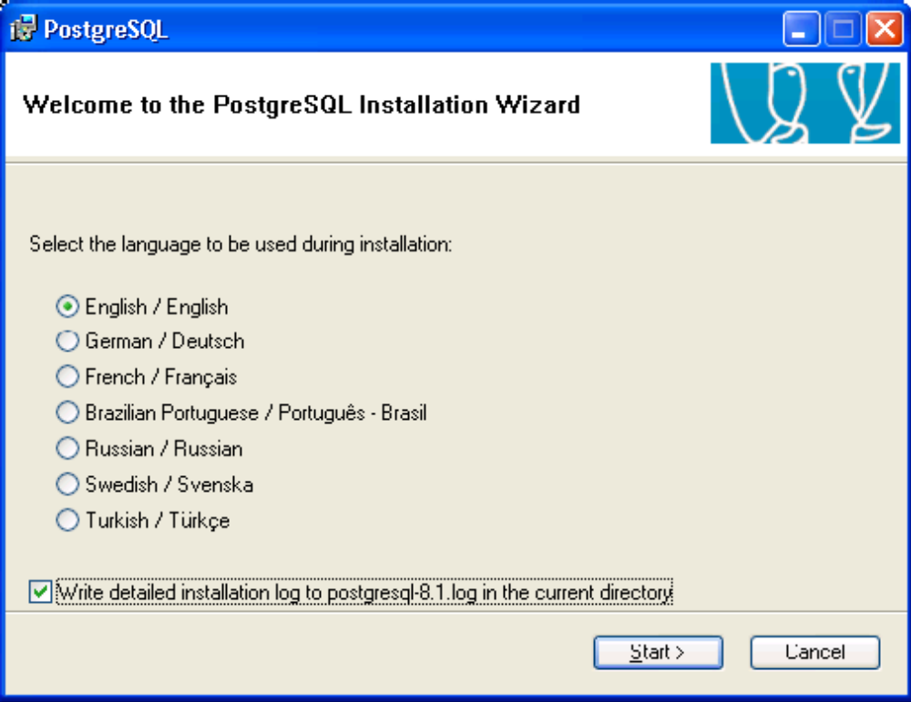

กดที่ปุ่ม Start จะปรากฏหน้าต่าง ดังรูป

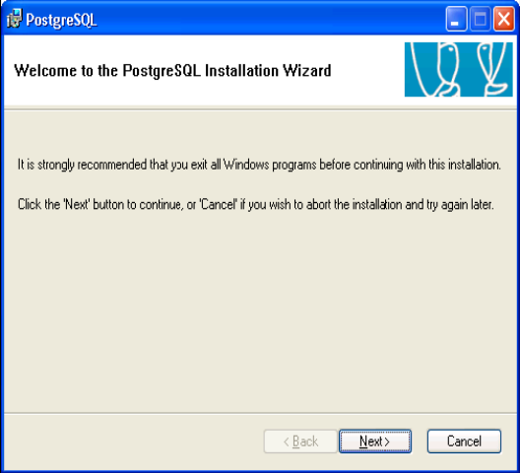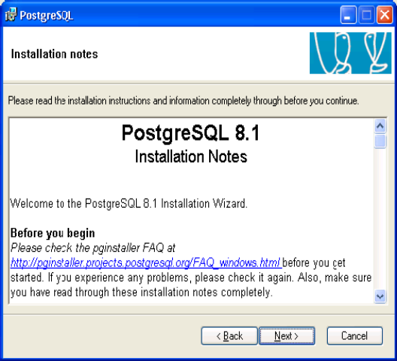

กดที่ปุ่ม Next ไปจนปรากฏหน้าต่าง ดังรูป
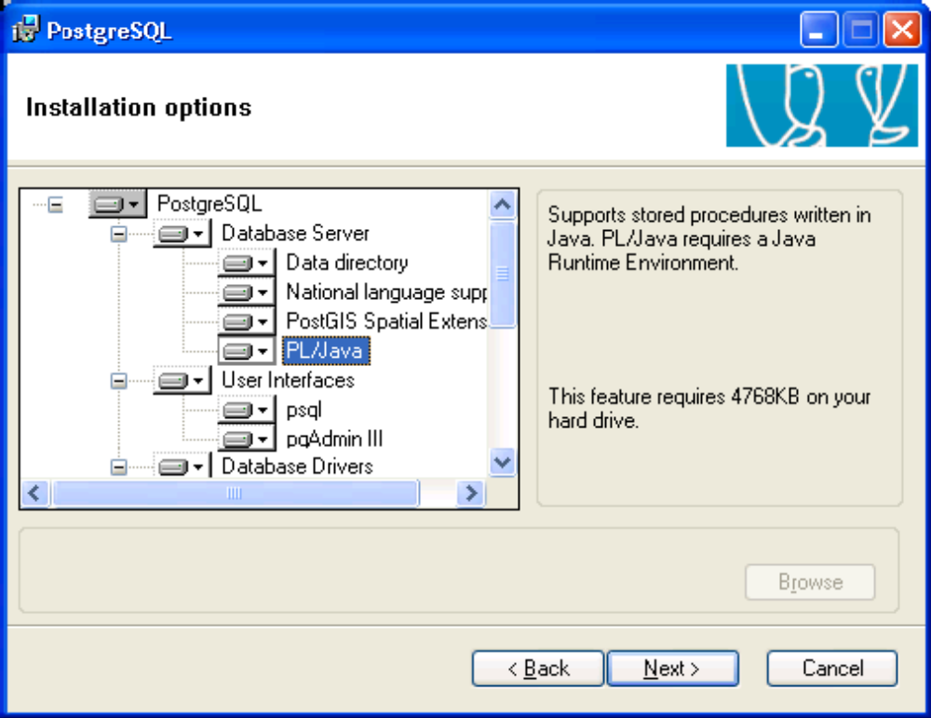

ทำการเลือก Feature ที่จะติดตั้งเช่น PostGIS ซึ่งเป็นฟังก์ชันเสริมเพื่อเก็บข้อมูล GIS ในที่นี้เลือกทั้งหมด จากนั้นกด Next จะปรากฏหน้าจอดังรูป

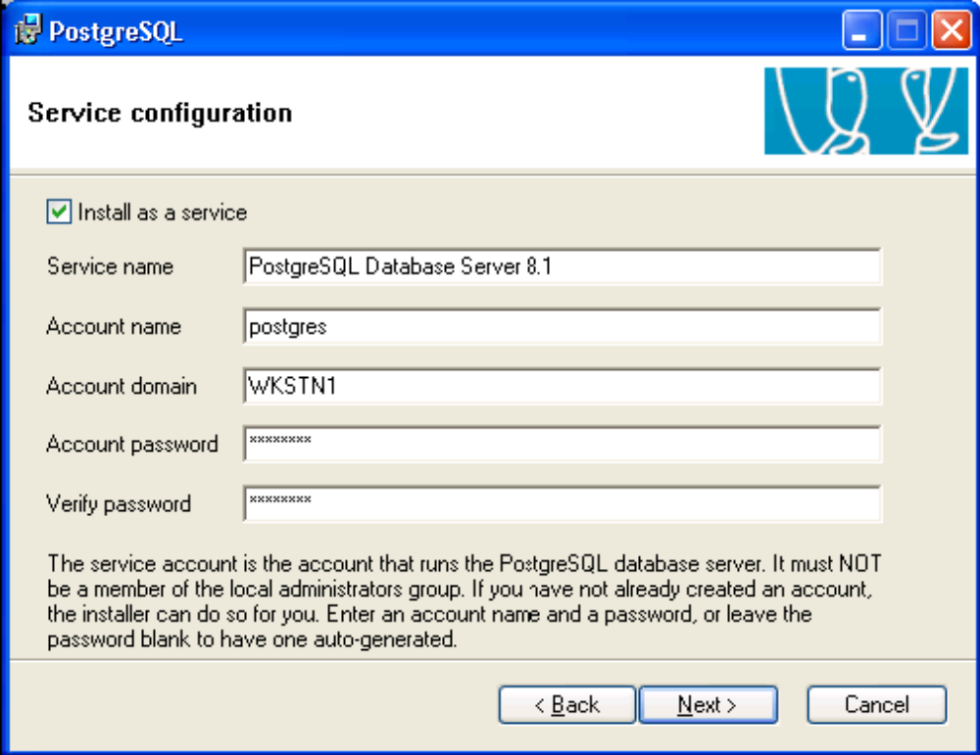
ทำการกำหนด Account Name และ Account Password เพื่อใช้ในการติดต่อกับ Service ของฐานข้อมูลของ PostgreSQL จากนั้นกด Next จะมี Dialog Box ขึ้นมาถามดังรูป

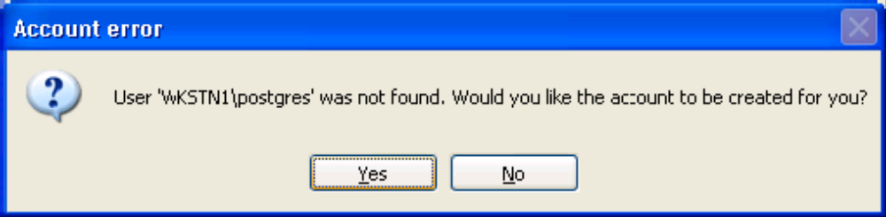

เนื่องจากการใช้งาน PostgreSQL นั้นจะต้องสร้าง User Account ของระบบปฏิบัติการขึ้นมาต่างหาก กด Yes เพื่อ Create Account ใหม่ในชื่อ WKSTN1\postgres จากนั้นจะปรากฏหน้าต่าง

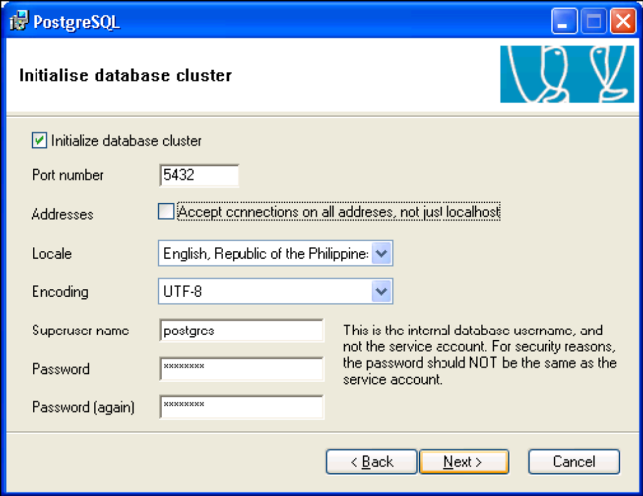

ทำการเลือกที่ “Initialize database cluster” ทำการกำหนด Superuser name (Root) สำหรับใช้ในการติดต่อกับ internal database ของ PostgreSQL รวมทั้งกำหนด Encoding , Locale เป็น UTF-8 และประเทศไทย เลือกที่ “Accept connections on all Address” จากนั้นกดปุ่ม Next จะปรากฏหน้าต่าง
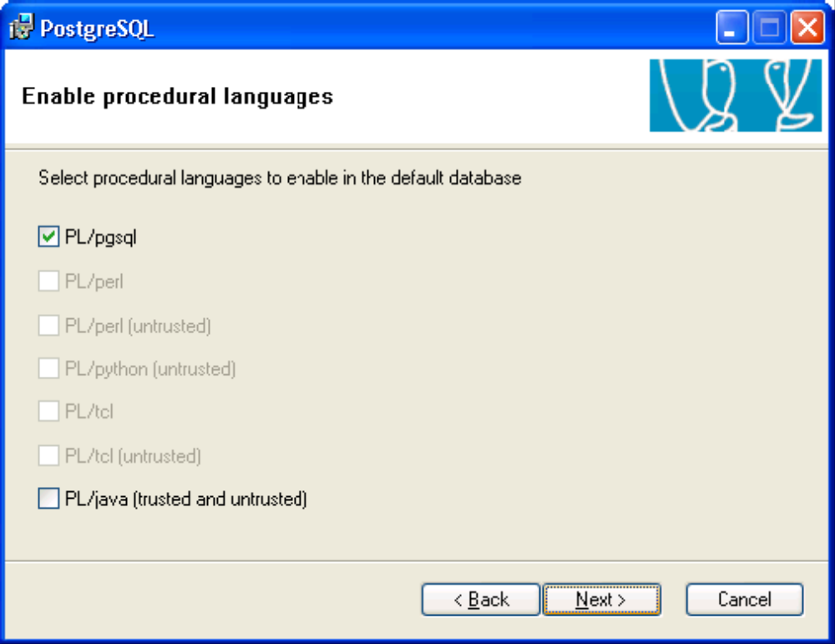

กดที่ปุ่ม Next ไปเรื่อยจนกระทั่งถึงหน้าต่าง Finish ดังรูป

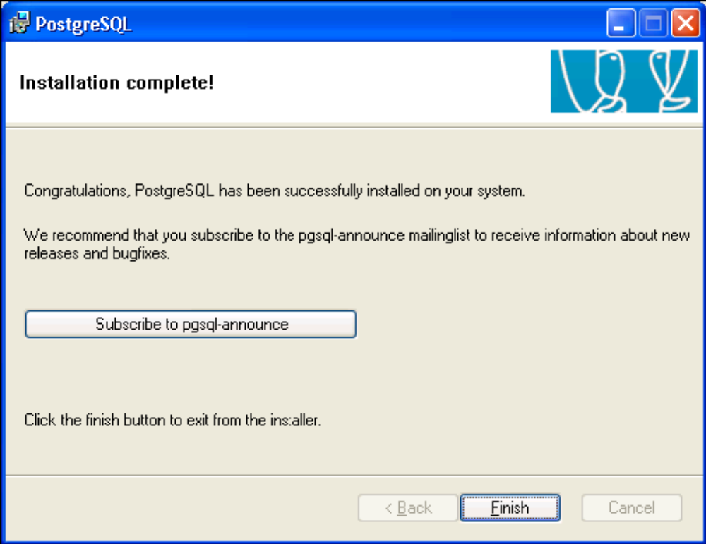

เสร็จสิ้นการติดตั้ง PostgreSQL
- การ Dump ฐานข้อมูลลง Database
หลังจากติดตั้งแล้วเปิดโปรแกรม pgAdmin III แล้วทำการ Connect กับ Database ดังรูป

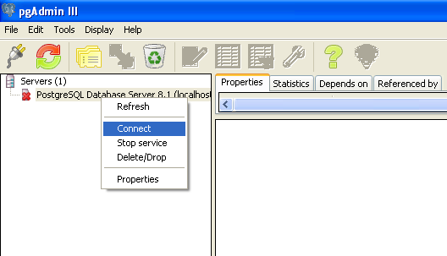

สร้างฐานข้อมูลใหม่ชื่อว่า GISonCampus ดังรูป

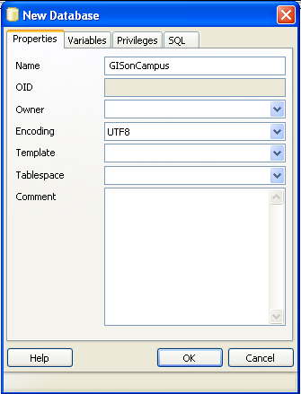
จากนั้นทำการ restore ดังรูป

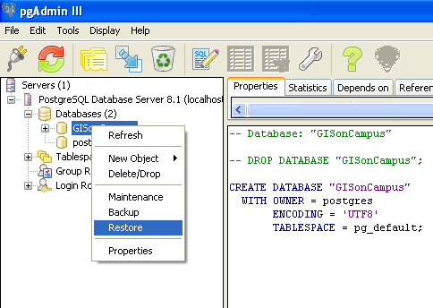

จะปรากฏหน้าต่าง ดังรูป

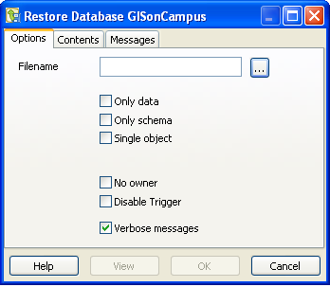

ในช่องไฟล์ Name เลือกไฟล์ GISonCampus.backup จากนั้นกด OK โปรแกรมจะทำการ Restore ฐานข้อมูลให้ เสร็จสิ้นการ Dump ฐานข้อมูล

- การติดตั้ง Apache Tomcat + AXIS
การที่จะสามารถให้ Web Services ที่สร้างขึ้นด้วยภาษา JAVA สามารถทำงานจริง นั้น จำเป็นต้องมีการติดตั้ง Web Server ก่อน ในโครงงานนี้ เป็นการพัฒนา Web Services บนระบบปฏิบัติการ Windows ดังนั้นจึงต้องทำการดาวน์โหลด apache-tomcat-5.5.17 สำหรับ Windows เพื่อติดตั้งเป็น Web Server และนอกจากนี้ยังต้องทำการดาวน์โหลดและติดตั้ง AXIS ซึ่งเป็นเครื่องมือที่ใช้ในการพัฒนา Web Services ทางฝั่ง Server และ Client ตัวหนึ่ง ซึ่งจะช่วยจัดการกับ SOAP และ WSDL ทำให้ผู้ที่ใช้ AXIS ในการพัฒนาไม่จำเป็นต้องพัฒนา SOAP Request, SOAP Response และ WSDL เอง โดยที่ AXIS จะช่วยจัดการในส่วนนั้นให้โดยอัตโนมัติ นั่นคือ เราสามารถพัฒนาเว็บเซอร์วิส หรือแอพพลิเคชั่นเพื่อเรียกใช้เว็บเซอร์วิส โดยการเรียกใช้งานผ่าน API ของ AXIS
สำหรับการติดตั้ง AXIS เมื่อได้ทำการดาวน์โหลด AXIS 1.4 มาแล้ว จึงทำการติดตั้ง AXIS โดยการแตกไฟล์ zip ของออกมา จากนั้นทำการ คัดลอก folder ที่ชื่อ axis ซึ่งอยู่ใน Directory ที่ชื่อ webapps ไปไว้ใน folder ที่ชื่อ webapps ซึ่งอยู่ใน Directory ของ Tomcat ซึ่งได้ทำการติดตั้งไปก่อนหน้านี้ หลังจากนั้นทำการเซ็ตค่าตัวแปร Environment ดังนี้

set AXIS_HOME=(folder หรือ directory ที่ทำการแตกไฟล์ zip ออกมา)
set AXIS_LIB=%AXIS%\lib
set AXISCLASSPATH=%AXIS_LIB%\wsdl4j-1.5.1.jar;%AXIS_LIB%\saaj.jar;
%AXIS_LIB%\axis.jar;%AXIS_LIB%\axis-ant.jar;
%AXIS_LIB%\commons-discovery-0.2.jar;
%AXIS_LIB%\commons-logging-1.0.4.jar;
%AXIS_LIB%\jaxrpc.jar;%AXIS_LIB%\log4j-1.2.8.jar
set CLASSPATH=.;%JAVA_HOME%\lib\tools.jar;
%AXISCLASSPATH%

โดยที่ก่อนการติดตั้ง AXIS นั้น จำเป็นต้องมีการตั้งค่าตัวแปร Environment ที่ชื่อว่า JAVA_HOME และ CATALINA_HOME ก่อน โดยตั้งค่า JAVA_HOME ให้ไปยัง directory ที่ติดตั้ง JAVA SDK และตั้งค่า CATALINA_HOME ให้ไปยัง directory ที่ติดตั้ง TOMCAT
เมื่อทำการติดตั้ง TOMCAT และ AXIS เรียบร้อยแล้ว ทำการ Start เพื่อใช้งาน Web Server โดยเข้าไป double click ที่ไฟล์ tomcat5.exe ใน folder ที่ชื่อ bin ใน directory ที่ทำการติดตั้ง Tomcat ไว้ ซึ่งสามารถทดสอบการติดตั้งได้โดยพิมพ์ URL ของ AXIS บน browser ดังนี้ http://localhost:8080/axis ซึ่งถ้าการติดตั้งสมบูรณ์จะปรากฏหน้าจอดังรูป

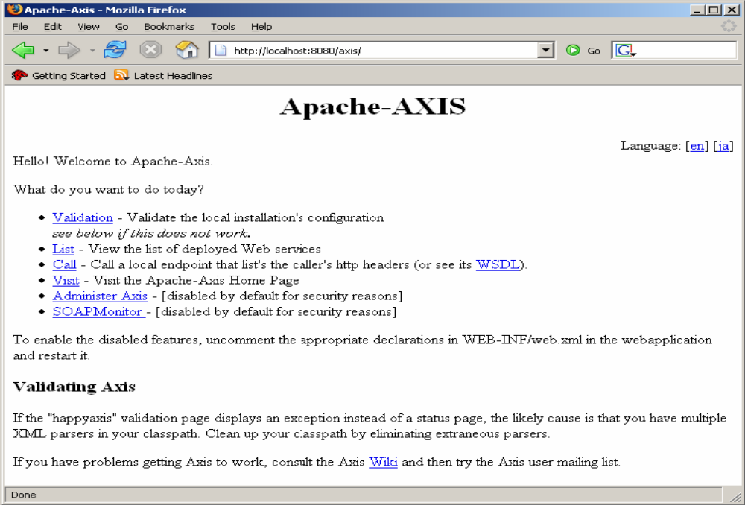
รูปแสดงหน้าจอตรวจสอบบน browser หลังการติดตั้ง Web Server + AXIS

นอกนี้จะต้องใช้ไฟล์นามสกุล jar ซึ่งอยู่ใน directory ซึ่งแตกไฟล์ AXIS ออกมา เพื่อเป็น library สำหรับอ้างถึงการใช้งาน AXIS ในส่วนของการพัฒนา Web Services ด้วย

- การติดตั้ง MyKMTIL Server
สำหรับการติดตั้ง MyKMITL Server ทำได้โดยคัดลอก Folder GISonCampusServices
ที่อยู่ใน directory execute\MyKMITL Server ในแผ่น CD ไปไว้ใน Folder webapps ของ Tomcat ที่เราติดตั้งเอาไว้ และเมื่อสั่งให้ Tomcat ทำงานแล้วจะพบว่า Web Services ของเราทำงานอยู่ด้วยเช่นกันสามารถตรวจสอบได้โดยพิมพ์ http://localhost:8080/GISonCampusServices ในช่อง url ของ Internet Explorer จะพบหน้าจอแสดงผลดังนี้
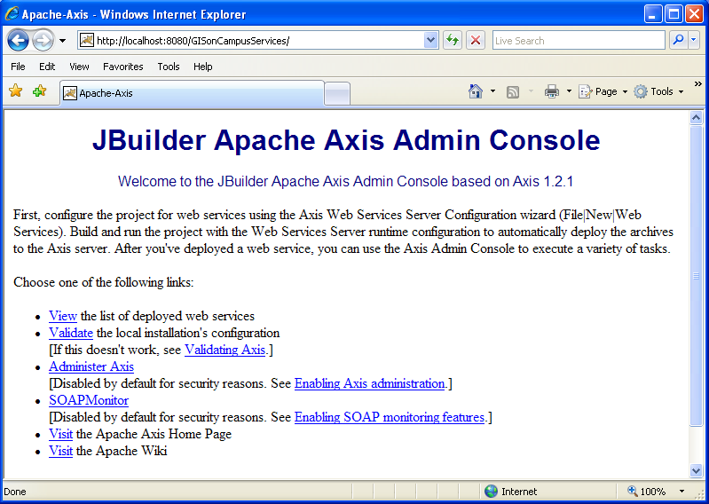

หน้าจอข้างบนนี้แสดงว่า Web Services สามารถให้บริการได้แล้ว เสร็จสิ้นการติดตั้ง

2. การติดตั้ง MyKMITL Client
ความต้องการของระบบ
  - OS : Window Mobile 2003, โทรศัพท์มือถือที่รองรับ Java

ในการติดตั้ง MyKMITL Client ซึ่งเป็นลักษณะของ Mobile Application โดยตัวติดตั้งอยู่ในรูปแบบของไฟล์ .jar ซึ่งสามารถติดตั้งใช้งานได้บนอุปกรณ์โทรศัพท์มือถือทั่วไป ดังนั้นจะขอกล่าวถึงการติดตั้งบนอุปกรณ์ PDA ซึ่งในอุปกรณ์ PDA แต่ละชนิดนั้น ถ้าสามารถรองรับ Java แล้วจะมี Midlet Manager รันอยู่บนอุปกรณ์นั้น โดยที่เราสามารถทำการติดตั้งไฟล์ .jar ผ่าน Midlet Manager ได้เลย แต่สำหรับอุปกรณ์ PDA บางรุ่นที่ไม่ได้รองรับ Java เราจะต้องทำการติดตั้ง Java Runtime Environment ให้กับอุปกรณ์ ซึ่งในที่นี้เราใช้ตัว IBM J9
การติดตั้ง IBM J9 นั้นตองทำการดาวน์โหลด software มาจาก website ของบริษัท IBM และทำการติดตั้งผ่านเครื่องคอมพิวเตอร์ นอกจากนี้ ในการพัฒนาโครงงานจำเป็นต้องมีการเรียกใช้ API พิเศษ เพื่อจัดการเรื่องของไฟล์และปฏิทินบนอุปกรณ์ PDA ซึ่งไม่ได้อยู่ Package ของ J9 โดยอัตโนมัติ ดังนั้นต้องทำการดาวน์โหลด PDA Option Package (FileConnection และ PIM) ของ IBM J9 เพิ่มเติม และทำการติดตั้งโดยการคัดลอกไฟล์ jar ไปไว้ directory bin ที่อยู่ใน directory J9บนอุปกรณ์ PDA
เมื่อทำการติดตั้ง J9 เรียบร้อยแล้ว สามารถติดตั้ง MyKMITL Client ได้โดยการคัดลอกไฟล์ GISonMobile.jar ใน directory GISonMobile\bin ที่อยู่แผ่น CD ไปไว้บนอุปกรณ์ PDA จากนั้นสามารถ Tab ที่ไฟล์นี้บนอุปกรณ์ PDA ได้เลย ตัว J9 จะทำการ Install ให้โดยอัตโนมัติและสามารถเรียกใช้งานได้ผ่าน MIDLet Suite ของ J9

การใช้งาน GIS Application on PDA
ในการใช้งานโปรแกรมนั้นแบ่งหน้าที่ของผู้ใช้งานออกเป็น 3 ประเภทดังนี้
- User
เป็นผู้ใช้งานทั่วไปซึ่งสามารถเรียกดูประกาศของกลุ่มที่ตัวเองเป็นสมาชิกได้ และสามารถแก้ไขรายละเอียดข้อมูลของตัวเองได้
- Moderator
เป็นผู้ใช้งานทำหน้าที่ดูแลความเรียบร้อยของกลุ่ม สามารถสร้างหัวข้อประกาศใหม่ รวมทั้งแก้ไขรายละเอียดข้อมูลของกลุ่มที่ตนเองเป็น Moderator อยู่
- Admin
เป็นผู้ใช้งานที่สามารถในการใช้งานระบบมากที่สุด สามารถสร้างกลุ่มขึ้นมาใหม่ได้ และสามารถประกาศหัวข้อใหม่ของสถาบันได้

- การเข้าเป็นสมาชิกของระบบ
ผู้ที่ต้องการเข้าเป็นสมาชิกจะต้องทำการ Sign up เพื่อให้ข้อมูลรายละเอียดจ่างๆของตัวเองกับระบบ หลังจากที่ Admin ตรวจสอบแล้วทำการ Activate จึงสามารถใช้งานระบบได้

- การเข้า-ออกจากการเป็นสมาชิกของกลุ่ม
ผู้ที่ต้องการเข้าเป็นสมาชิกของกลุ่มจะต้องทำการแจ้งเข้าเป็นสมาชิก หลังจากที่ Moderator ของกลุ่มทำการ Activate แล้ว จึงจะสามารถเข้าเป็นสมาชิกอย่างสมบูรณ์ สำหรับผู้ที่ต้องการออกสามารถแจ้งเพื่อออกจากการเป็นสมาชิกได้ทันที

- การประกาศข่าวสาร
ผู้ใช้งานที่เป็น Admin สามารถประกาศข่าวสารของสถาบันได้ ส่วนผู้ใช้งานที่เป็น Moderator ของแต่ละกลุ่มสามารถประกาศข่าวสารของกลุ่มตนเองได้

เมื่อเริ่มต้นเรียก Application ขึ้นมาทำงานจะเริ่มเข้าสู่หน้าจอ title จากนั้น จะทำการตรวจสอบในอุปกรณ์ว่ามีการบันทึกข้อมูลต่างๆเอาไว้หรือไม่ และเริ่มโหลดข้อมูลต่างๆเข้ามาเก็บไว้ ถ้าหากว่าไม่มีการบันทึกเพื่อกำหนด Mode การทำเอาไว้ก่อนหน้านี้ จะเข้าสู่หน้าจอ Choose Mode แต่หากมีการบันทึกเอาไว้เป็น Online Mode จะเข้าสู่หน้าจอ Login และถ้าบันทึกเอาไว้เป็น Offline Mode จะเข้าสู้หน้าจอหลักทันที ดังรูป
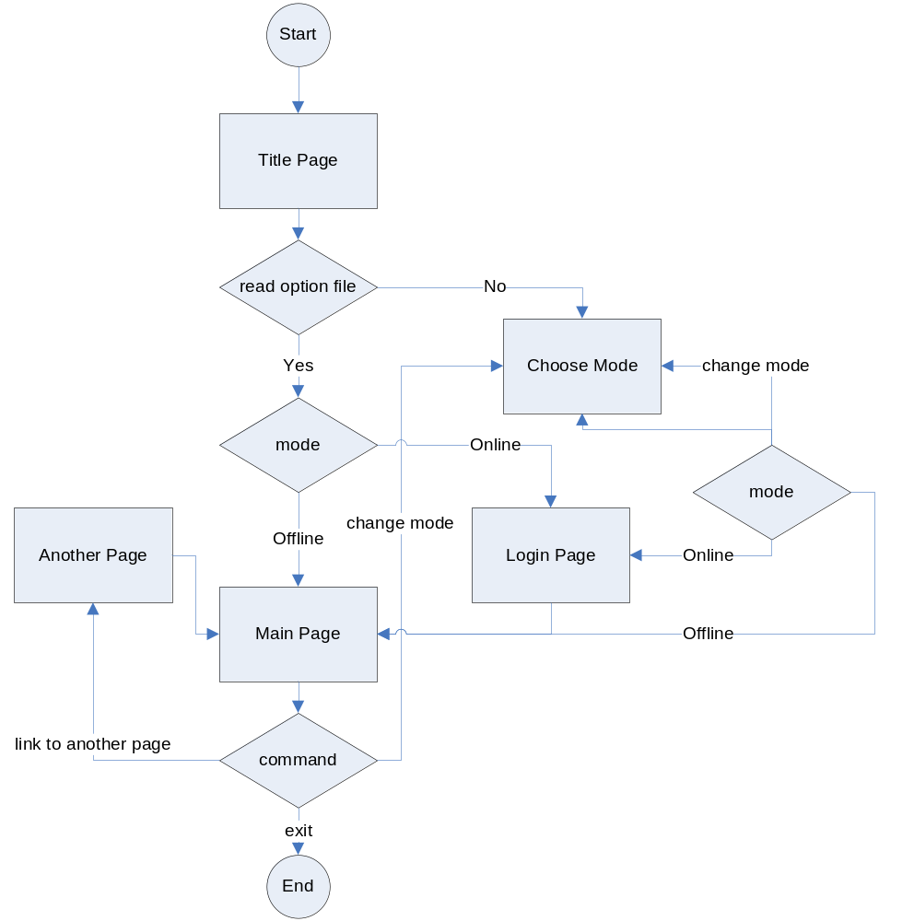
หน้าจอหลักของการใช้งานคือหน้าจอ Mainpage ดังรูป
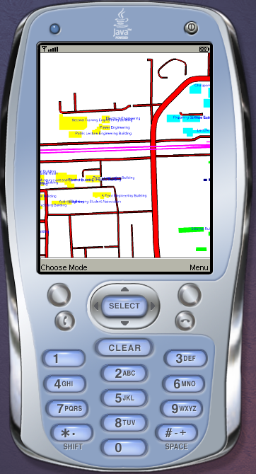

หน้าจอหลักของ Application สามารถจะแสดงผลแผนที่ รวมทั้งย่อ ขยาย เลื่อน หน้าจอแสดงผลได้ และยังสามารถเชื่อมไปยังหน้าจออื่นๆได้ เช่นหน้าจอประกาศข่าวสาร เป็นต้น นอกจากนี้ภายในหน้าจอหลักก็สามารถสั่งให้ทำการ Update ข้อมูลจาก MyKMITL Server รวมทั้งเปลี่ยนแปลงรูปแบบการแสดงผลได้ ส่วนในหน้าจออื่นๆที่เชื่อมต่อจากหน้าจอหลักนั้น ก็สามารถเชื่อมต่อไปยังหน้าจออื่นได้ เช่น หน้าจอประกาศข่าวสารสามารถเชื่อมไปยังหน้าจอแสดงรายละเอียดของข่าวสารที่เลือก รวมทั้งเชื่อมไปยังหน้าจอปรับการแสดงผลของหน้าจอประกาศเอง และในหน้าจอรายละเอียดของประกาศที่เป็นชนิด Calendar สามารถที่จะสั่งให้เพิ่มข้อมูลการนัดหมายลงบนอุปกรณ์ได้ เป็นต้น ในขณะที่การปรับแต่งรายละเอียดต่างๆของ Application นั้นสามารถทำได้จากหน้าจอ Preference
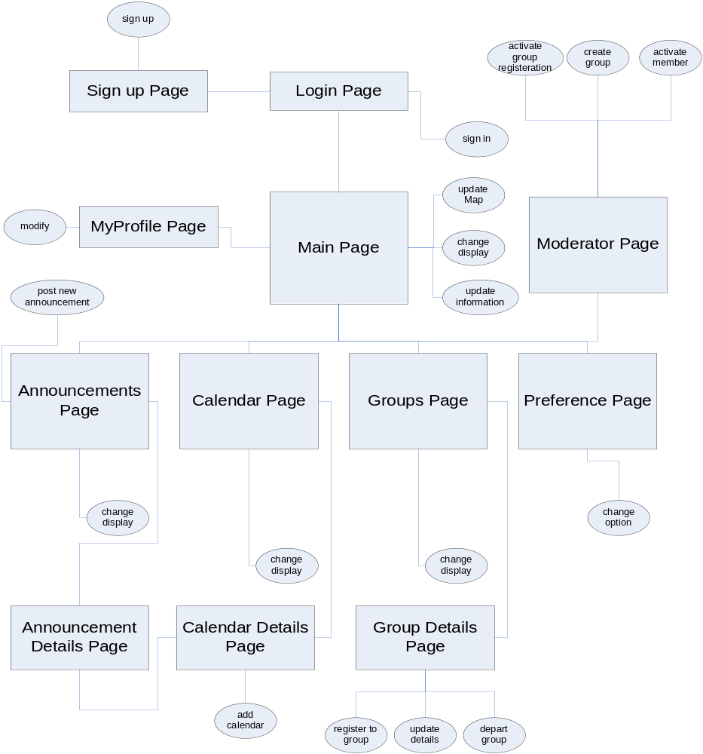
ก่อนที่จะสามารถใช้งาน Application แบบ Online ได้จะต้องการ Log in ก่อน โดยเมื่อเลือก Mode การใช้งานเป็นแบบ Online แล้ว โปรแกรมจะเข้าสู่หน้าจอ Login โดยอัตโนมัติหากยังไม่ได้มีการ Login ดังรูป
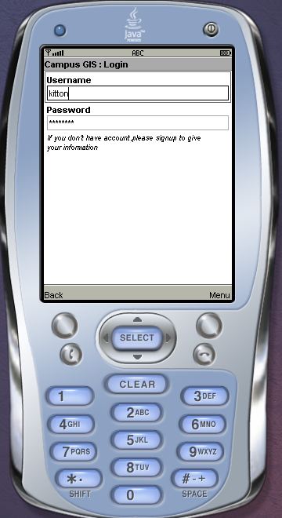

หน้าในหน้าจอ Login นี้เราสามารถจะมีเมนูให้เลือกสำหรับลงทะเบียนสมาชิก หากยังไม่ได้มีการลงทะเบียนสามารถเข้าไปลงทะเบียนได้ ดังรูป
